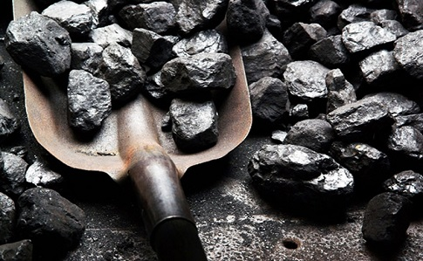ІНФОРМАЦІЯ

про забезпечення вугіллям
на побутові потреби

Гірничим законом України передбачено низку компенсаторних механізмів для забезпечення соціальної захищеності працівників вугільної галузі, основним з яких є безоплатне надання вугілля на побутові потреби. Питання забезпечення пільговим вугіллям набуває особливої значимості із настанням опалювального періоду.
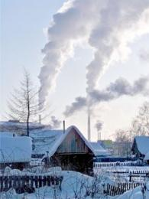За оперативною інформацією державних підприємств з видобутку вугілля, станом на 01.11.2018 річний план із забезпечення побутовим паливом вуглеотримувачів виконано на 79,6 %. Паливом забезпечено 37,2 тис. осіб.

При цьому, річне завдання із забезпеченням побутовим паливом вуглеотримувачів виконано державним підприємством «Торецьквугілля» та Товариством з додатковою відповідальністю «Шахта «Білозерська».

